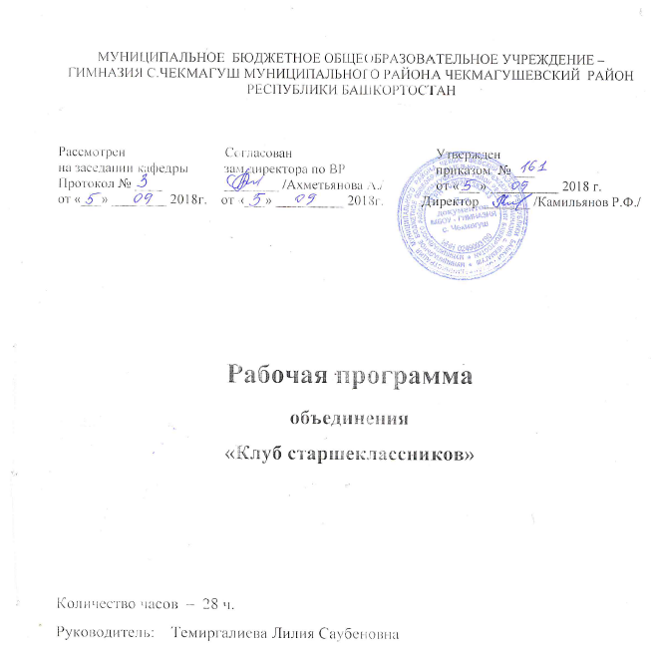

2018г
ПОЯСНИТЕЛЬНАЯ ЗАПИСКА

От того, каковы наши дети сегодня, зависит, каким будет общество завтра. Все это хорошо понимают. Поэтому многие учреждения, в том числе и наша гимназия занимается вопросами становления личности и развитием творческих способностей учащихся.
Программа деятельности клуба старшеклассников имеет социально-педагогическую направленность. Программа рассчитана на обучение и воспитание подростков 16-18 лет.
Развитие личности происходит, прежде всего, в учебно - познавательной деятельности (урочной и внеурочной), в организации разнообразной и интересной жизни, в работе объединений по интересам, в свободном общении, в личной жизни растущего человека.
Известно, что в основе развития личности человека лежит удовлетворение его потребностей, именно они являются источником его активности. Значит, обязанностью педагога становится систематическое изучение типичных и индивидуальных потребностей и интересов обучающихся, действия в согласии и изменении этих интересов.
Наряду с обеспечением образовательных стандартов, развитием творческих способностей, организацией досуга подростков программа предполагает организацию и постоянное развитие поля социального творчества, наличие которого позволяет решать задачи формирования у подростков аппарата самореализации в современном социуме и освоения ими социально- одобряемых ценностях ориентаций.
В настоящее время в России накоплен позитивный опыт деятельности детских общественных объединений по различным направлениям творческого развития личности, формирования лидерских качеств, здорового образа жизни, патриотического и гражданского воспитания ( например: работа по программам «Милосердие», «Я хочу, я могу, я имею право», «Древо жизни» и т.д.)
Правовой основой детских общественных объединений являются такие законодательные акты: Конвенция ООН о правах ребенка, Конституция Российской Федерации, Гражданский кодекс Российской Федерации, Законы Российской Федерации «Об основных гарантиях прав ребенка в Российской Федерации», «Об образовании», «Об общественных объединениях».
При создании данной программы мы опирались на идеи и мысли современных ученых-специалистов в области воспитания и детско-юношеского движения: И.И.Фришман, И.П.Иванова, М.И.Рожкова, А.В.Волохова, В.А. Дергунова.

Разработка и реализация программ осуществляется, главным образом, в связи с потребностями объединения или отдельных участников в освоении знаний и умений, необходимых для организации новой деятельности. Востребованность знаний актуализирует процесс обучения, ориентируя его на достижение реального результата.
Важную роль в реализации программы играет внутреннее коллективное творческое дело, решающее множество актуальных для развития подростка задач:
- Познавательные (без познания невозможно созидание) развивающие творческий потенциал личности
- Развлекательные, помогающие снять напряжение и настроится на другой лад
- Обучающие делу

Цель программы клуба: помочь ребятам развить в себе творческие способности и качества лидера.

Для реализации поставленной цели необходима реализация следующих задач:
- Овладение основами организаторской деятельности;
- Развитие творческих способностей и активности;
- Формирование лидерских навыков

Формы работы клуба:
- Организация досуга (календарные и традиционные школьные праздники, игры, конкурсы)
- Реальные дела (акции милосердия, сбор макулатуры, трудовые десанты)
- КТД
- Занятия, направленные на приобретение лидерских и организаторских навыков

Вид программы: адаптированный.

ОРГАНИЗАЦИЯ ОБРАЗОВАТЕЛЬНОГО ПРОЦЕССА

В связи с тем, что основным видом творческой деятельности Клуба старшеклассников является творчество, на сегодняшний момент творческая деятельность клуба это- организация и проведение коллективных творческих дел, участие в районных и республиканских мероприятиях, а так же организация внутренней жизни гимназии.
Умения и навыки полученные в результате подготовки того или иного коллективного творческого дела обеспечивают каждому участнику образовательного процесса достойное место в организации коллективной творческой деятельности.
В состав актива клуба входят учащиеся 8-11 классов, которые организуют разнонаправленную коллективную деятельность. Высшим органом является сбор актива клуба и командиров классов, который проходит 1 раз в месяц.
На сборе актива ребята узнают о:
- Запланированных делах на месяц;
- Решают текущие вопросы.

Программа клуба составлена с учетом возрастных особенностей учащихся.

Членом клуба может стать любой учащийся 8-11 классов, который признает цели клуба и принимает участие в его деятельности. Членство в клубе добровольное. В конце учебного года по итогам работы самых активных награждают на «Празднике чести школы».

НАПРАВЛЕНИЯ РАБОТЫ КЛУБА
- Спорт и здоровье;
- Школьная честь и мудрейшие;
- Режиссеры;
- Свой голос;
- Забота;
- Порядок и закон;
Направление | Программы | Задачи | Формы работы
«Спорт и здоровье» | «Спорт и здоровье»;  «Я хочу, я могу, я имею право» | -Приобщение ребят к здоровому образу жизни и занятию спортом,  -Укрепление здоровья. | -Встречи с интересными людьми;  -Конкурсы,  -Спортивные праздники;  -Соревнования;  -Дни здоровья
«Школьная честь и мудрейшие» | «Я хочу, я могу, я имею право»;  «Одаренные дети» |  | - Участие в фестивалях, конкурсах, конференциях,  спортивных соревнованиях и т.д. проводимых на уровне села, республики и т.д.  -Конкурс «Ученик года»
«Режиссеры» | «Я-Человек»;  «Игра-дело серьезное» | -Развитие творческих и организаторских способностей;  -Изучение классификации игр и применение полученных знаний;  -Овладение приемами театрального творчества и умение применить их | -Творческие конкурсы;  -Познавательные игры;  -Театральные постановки;  -Проведение КТД
Пресс-центр «Переменка»» | «Свой голос» | -Овладение навыками журналисткой деятельности и организация работы стен газеты «Переменка» | - Выпуск газеты «Переменка» (1 раз в месяц)  -Оснащение наглядной агитацией мероприятий в школе;  -Проведение конкурсов газет, плакатов, рисунков;
«Забота» | «Милосердие»; «Семья»;  «Трудные дети» | -Развитие гуманного отношения к окружающему тебя;  - Формирования чувства любви, заботы, сострадания | - Волонтерская работа  -Акции милосердия;  -Акции «Дети-детям»;  -Выездные концерты;  -Трудовые десанты;  -Сбор макулатуры;  - Работа вожатых
«Порядок и закон» | «Я хочу, я могу, я имею право»;  «Гражданин» | - Изучение законов и умение применять их в деятельности;  -Формирование активной гражданской позиции;  -Развитие патриотических чувств | -Встречи со специалистами;  -Проведение анкетирования;  -Участив в защите проектов;  -Участив в конкурсах;  -Работа правового кружка;  -Работа отряда ЮИД

Содержание деятельности: освоение данной программы осуществляется через организацию коллективной творческой деятельности, участие ребят в социально-значимых делах и акциях. Ежегодно составляется план деятельности клуба включающий основные мероприятия, общие дела.

НОРМАТИВНО-ПРАВОВОЕ ОБЕСПЕЧЕНИЕ
Программа школьного объединения разработана в соответствии нормативно - правовыми документами:
- Конвенция ООН о правах ребенка,
- Конституция Российской Федерации,
- Гражданский кодекс Российской Федерации,
- Законы Российской Федерации «Об основных гарантиях прав ребенка в Российской Федерации», «Об образовании», «Об общественных объединениях».
- Конституцией Республики РБ
- Уставом гимназии
- Уставом клуба

УСЛОВИЯ РЕАЛИЗАЦИИ

Материально-техническое обеспечение:
- Место для сбора - актовый зал;
- Кабинет старшего вожатого - каб 212;
- Наглядность-стенд;
- Техническое оснащение (компьютер, магнитофон, микрофоны, фотоаппарат, видеокамера и т.д.);

Сотрудничество:
- Администрация гимназии
- Педагоги гимназии и старшие вожатые школ района
- ЦДТ
- Дворец культуры

Перспективы развития:
- Увеличение численности членов клуба старшеклассников;
- Написание сценариев, игровых программ, проведение праздников самими учащимися;
- Выпуск сборника сценариев
- Выявление старшеклассников-активистов и их подготовка;
- Участив в районных, республиканских конкурсах;

ЛИТЕРАТУРА

- Егошин Д.В., Подузова И. «Я знаю свои права!», 2003 год;
- «Этикет» учебно-методическое пособие для ОУ , 2004 год;
- Фришман И.И. «Выигрывает тот, кто играет!» Н.Новгород, 2001 год;
- Таран Ю. «Как разработать программу ДО», методические рекомендации в вопросах и ответах, Липецк, 2000 год;
- Выигрывает тот, кто играет! – Н.Новгород; ред. технологии, 2001 г.
- Дергунов В.А. К истокам гражданственности. 1-2 части.Социально-педагогические основы движения юных граждан «Наследники». Казань: РИЦ «Школа», 2003 г.
- Куприянов Б.В. Формы воспитательной работы с детским объединением. Учебно-методическое пособие, 2-е издание, Кострома; КГУ, 1999 г.
- Музыченко Т.Ю., Новикова О.Ю. Вожатый и его команда. В помощь организатору детского общественного объединения. Омск, 2001 г.
- Программа дополнительного образования по подготовке актива детских общественных организаций. Казань: РИЦ «Школа», 2000 г.
- Разноцветный мир детства: Детские общественные организации// И.И.Фришман, Байборова и другие. М. Издательский центр «Академия»,1999 г.
- Рожков М.И., Волохов А.В. Детские организации: возможности выбора. М.,1996 г.
- Хочу быть лидером! Серия «Детское общественное движение и ученическое самоуправление». Выпуск №1. Н.Новгород, ООО «Пед. технологии», 2000 г.

